试题A解答和秤分标准
- 共10分，5分/题，
- （c） ； （2） （b）
二、共12分，6分/波形
A
B
Q₁
Q₂
电路波形如右，它是一个单发脉冲发生器
A可以为随机信号，每一个A信号的下降
沿后，Q₂端输出一个肪宽为B信号周期的
脉冲。
三、共20分
- 写出每级触发器的状态方程（6分）
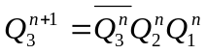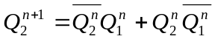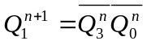
分析后，其状态转换图为：（4分） 101 110
111→000→001→010→011→100
CP
Q₁
Q₂
Q₃
所以波形图为：（5分）
电路是一个同步五进制可以自启动的加法计数器（2分）
2．（5分），当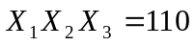时，
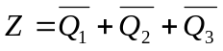，当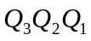出现001状态时，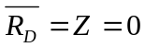使计数器的状态清0，
故此种情况下，整个电路功能为一个三进制加法计数器。
四、共15分，（1）6分，（2）9分
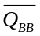
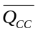
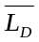
- 进行加法计数实验时的电路连接如图
c_{r}
Q_{D} Q_{C} Q_{B} Q_{A}
CT215
D₃ D₂ D₁ D₀
CP₊
CP₋
1
CP
1

2．要求按8421编码十进制加法计数时，其状态转换图为
c_{r}
Q_{D} Q_{C} Q_{B} Q_{A}
CT215
D₃ D₂ D₁ D₀
CP₊
CP₋
1
CP
1
0
Q_{D}Q_{C}Q_{B}Q_{A}：0000→1001→1000→0111→0110
↑ ↓
0001←0010←0011←0100←0101
由功能表可知，CT215是
异步置数，因此，当出现
0000后，先出现1111，
才能把计数器置成1001，
然而开始减法计数，连接
的电路图如右：
五、共20分
- 555Ⅰ构成多谐振荡器（2分）
- 555Ⅱ组成单稳枋触发器（2分）
- A、B、C波形如下图（12分）
2
4
0
A
t
0
T₁
T₂
B
6
t
0
t_{w}
C
6
t
其中：
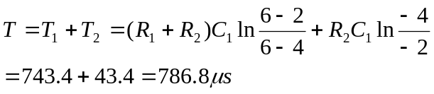
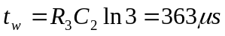

4．变宽 （2分）
5．单稳态触发器工作不正常，触发脉冲过宽。解决方法可以加微分电路后，再去触发
555Ⅱ。（2分）
六、1．A/D分辨率即最小量化单位（6分）
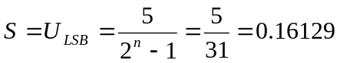，当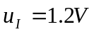时，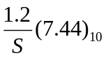， 所以
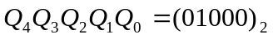
- 转换误差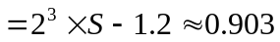（3分）
- 可用两种措施，增加计数器位数或采用四舍五入量化，在D/A输出加一个负向偏移
电压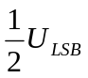。（3分）
七、共11分
由于半加器的输出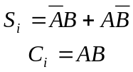，所以ROM的点阵图为：

1
1
A
B
S_{i}
C_{i}
与阵
或阵

八、 （共13分）
1．真值表4分
2．四个逻辑式6分（B₂和B₁为4分，B₃和B₀为2分）
3.画出电路图3分

画出真值表如下：
D₃ | D₂ | D₁ | D₀ | B₃ | B₂ | B₁ | B₀ | X | D | C | B | A
0 | 0 | 0 | 0 | 0 | 0 | 0 | 0 | 0 | 0 | 0 | 0 | 0
0 | 0 | 0 | 1 | 0 | 0 | 0 | 1 | 0 | 0 | 0 | 0 | 1
0 | 0 | 1 | 0 | 0 | 0 | 1 | 0 | 0 | 0 | 0 | 1 | 0
0 | 0 | 1 | 1 | 0 | 0 | 1 | 1 | 0 | 0 | 0 | 1 | 1
0 | 1 | 0 | 0 | 0 | 1 | 0 | 0 | 0 | 0 | 1 | 0 | 0
0 | 1 | 0 | 1 | 0 | 1 | 0 | 1 | 0 | 0 | 1 | 0 | 1
0 | 1 | 1 | 0 | 0 | 1 | 1 | 0 | 0 | 0 | 1 | 1 | 0
0 | 1 | 1 | 1 | 0 | 1 | 1 | 1 | 0 | 0 | 1 | 1 | 1
1 | 0 | 0 | 0 | 1 | 0 | 0 | 0 | 0 | 1 | 0 | 0 | 0
1 | 0 | 0 | 1 | 1 | 0 | 0 | 1 | 0 | 1 | 0 | 0 | 1
1 | 0 | 1 | 0 | 0 | 1 | 1 | 0 | 1 | 0 | 0 | 0 | 0
1 | 0 | 1 | 1 | 0 | 1 | 1 | 0 | 1 | 0 | 0 | 0 | 1
1 | 1 | 0 | 0 | 0 | 1 | 1 | 0 | 1 | 0 | 0 | 1 | 0
1 | 1 | 0 | 1 | 0 | 1 | 1 | 0 | 1 | 0 | 0 | 1 | 1
1 | 1 | 1 | 0 | 0 | 1 | 1 | 0 | 1 | 0 | 1 | 0 | 0
1 | 1 | 1 | 1 | 0 | 1 | 1 | 0 | 1 | 0 | 1 | 0 | 1
画卡诺图后有：
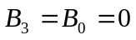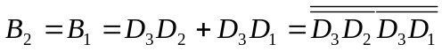
A₃ A₂ A₁ A₀ B₃ B₂ B₁ B₀
&
&
&
D₃ D₂ D₁ D₀
74LS692

